Grupa „Liski” i „Sówki”
Data: 30.03.2021- wtorek
Temat dnia: Kartka wielkanocna
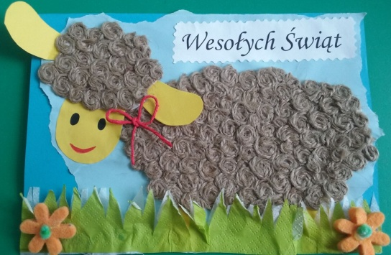
- Praca plastyczna- kolorowanka wodna „Kogut”
(dzieci kartę pracy mają w swoich teczkach).

- Karta pracy, część 3, strona 60
- Słuchanie wiersza A. Galicy „Piosenka wielkanocna”
-Wypowiedzi dzieci na temat zwierząt wymienionych w utworze oraz ich sposobów przygotowań do świąt.

- Ćwiczenia słowne „Układamy rymy”.

- Słuchanie utworu M. Musorgskiego „Taniec kurcząt w skorupkach”.
https://www.youtube.com/watch?v=pjXHbFcA3Ok

- Historia kartki pocztowej.
Pierwsze kartki pocztowe stworzone zostały w Wielkiej Brytanii. Pierwsza z nich najprawdopodobniej była wysłana dla żartu – pisarz Theodore Hook wysłał do siebie kartkę, na której nakleił znaczek i narysował karykatury pracowników poczty. Kartka doszła, i historycznie uznawana jest za pierwszą pocztówkę. W roku 2002 została sprzedana na aukcji za prawie 32 tysiące funtów. Obecnie rolę kartek coraz częściej przejmują obrazki wysyłane e-mailem lub w mediach społecznościowych. Poczta Polska, przez platformę i aplikację Envelo pozwala jednak połączyć urok tradycyjnej, papierowej kartki z nowoczesną metodą wysyłki prosto z internetu – użytkownik może zaprojektować swoją kartkę lub wybrać z kolekcji, napisać życzenia, a drukiem i wysyłką zajmie się już Poczta Polska!

Rodzaje kartek świątecznych.
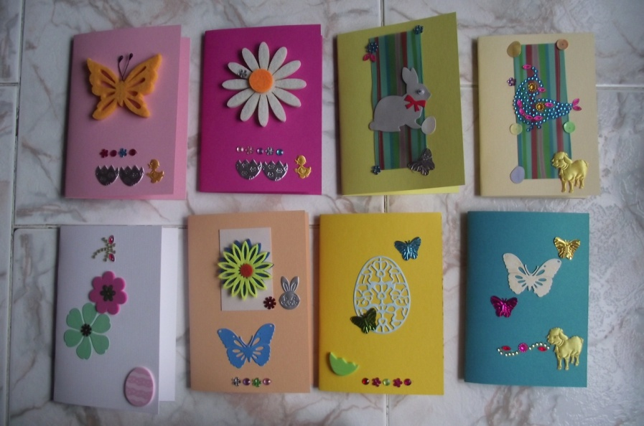

Zadanie dla chętnych!
Wykonaj kartkę świąteczną dowolnym sposobem.

- Zeszyt w linie, kolejna wpisana litera.
(zeszyty znajdują się w teczkach)

Zachęcamy do wysyłania zdjęć na adres: zerowkibaranow@gmail.com

